März  
2017

Projekt «Lernspiel»

Projektteam: Marcel Mathis, Pascal Niederberger, Amol Ming

Modul 431 – Gruppenarbeit Projektauftrag

Mathis Marcel

Inhalt

Administratives 2

Zweck dieses Dokuments 2

Projektorganisation 2

Wichtige Termindaten 2

Ablage 2

Änderungsverfolgung 2

Handelt es sich um ein Projekt? 3

Projektauftrag erstellen 4

Kosten-Nutzen Berechnung 5

Terminplan erstellen 6

Milestones 6

Projektüberwachung 8

Sitzungsprotokolle 9

Mittwoch 26. März 2017 9

Mittwoch 07. April 2017 11

Mittwoch 26. April 2017 12

Mittwoch 03. Mai 2017 13

Über das Programm 14

Allgemeines zum Lernspiel 14

Die Programmoberfläche 14

Funktionsweise des Programms 15

Anhang 16

GitHub Updates (Screenshot) 16

# Administratives

## Zweck dieses Dokuments

Dokumentation und Definition des Projektes «Spiel».

## Projektorganisation

Arbeitgeber: Peter Brunner (PBR)

Projektleitung: Amol Ming (AMI)

Projektteam: Marcel Mathis (MMA), Pascal Niederberger (PNI), Amol Ming (AMI)

## Wichtige Termindaten

Projektstart: 08.03.2017

Projektende: 24.05.2017

## Ablage

<https://github.com/JFK422/Modul431>

## Änderungsverfolgung

|  |  |  |  |
| --- | --- | --- | --- |
| **Datum** | **Beschreibung** | **Ersteller** | **Version** |
| 10.03.2017 | Dieses Dokument erstellt | AMI | 1.00 |
| 10.03.2017 | Erstellung Projektauftrag | PNI | 1.01 |
| 12.03.2017 | Erstellung Terminplan | MMA | 1.02 |
| 13.03.2017 | Visuelle Überarbeitung | AMI | 1.03 |
| 15.03.2017 | Abgabe an Lenkungsausschuss | Team | 1.04 |
| 20.03.2017 | Visuelle Überarbeitung (Tabelle) | Team | 1.05 |
| 21.03.2017 | Feinschliff | Team | 1.06 |
| 30.04.2017 | Überarbeitung | AMI | 2.00 |
| 07.05.2017 | Protokolle hinzugefügt | AMI | 2.01 |
| 10.05.2017 | Abgabe an Lenkungsausschuss | Team | 2.02 |

# Handelt es sich um ein Projekt?

Ein Projekt ist ein einmaliges, zeitliches begrenztes Vorhaben, das bezüglich Umfang, einbezogener Personen und Risikofaktoren eine gewisse Komplexität aufweist.  
Die folgende Tabelle definiert, ob unser Projekt «Lernspiel» tatsächlich ein Projekt ist oder lediglich eine Aufgabe/Auftrag.

|  |  |  |  |
| --- | --- | --- | --- |
| **Kriterium** | **Punktzahl** | | |
|  | **1** | **2** | **3** |
| Projektgrösse | klein | mittel | gross |
| Anzahl Wiederholungen | monatlich | 1-mal jährlich | 1-mal in 5 Jahren |
| Einbezogene Personen | wenige | mittel | viele |
| Know-how vorhanden | ja | ein wenig | nein |
| Risiko | gering | mittel | gross |
|  |  |  |  |
| Total Punkte |  |  | 10 Punkte |

Richtwert: Beträgt die Summe der Punkte für die einzelnen Kriterien mehr als 9 Punkte, so ist die Aufgabe Projektwürdig.

🗹 das Projekt «Lernspiel» ist projektwürdig!

# Projektauftrag erstellen

**Ausgangslage:** Es wird ein Spiel benötigt, welches verschiedene Themen der Informatik behandelt. Das Spiel soll so eingesetzt werden können, dass es zur Erweiterung und Vertiefung des Fachwissens motivierend beiträgt.

**Stärken:** Gute Programmierkenntnisse als auch ein breites Fachwissen sind von Vorteil.

**Schwächen:** Programmieren in HTML.

**Perspektiven:** Wie umfangreich soll das Spiel programmiert werden? Und welcher Kompromiss aus Qualität und Quantität soll beachtet werden?

**Risiken:** Wird das programmierte Spiel funktionieren? Welche Programmiersprache eignet sich dazu am besten?

**Hauptdaten**: Projektname: «Lernspiel»

**Auftraggeber**: Brunner Peter, Lehrperson INF16B, Modul 431

**Projektteam**: Marcel Mathis, Pascal Niederberger, Amol Ming

**Start**: Mittwoch, 08.03.2017

**Ende**: Mittwoch, 03.05.2017

**Projektziel:** Das Spiel muss bis am 03.05.2017 fertiggestellt werden, fehlerfrei funktionieren und den Zweck erfüllen.

**Nutzen:** Es wird einen schnellen und effizienten Weg geschaffen, gezielt Themen der Informatik zu Lernen und verstehen.

**Kosten:** 0 Fr.

# Kosten-Nutzen Berechnung

**Nutzen**: Es wird einen schnellen und effizienten Weg geschaffen, gezielt Themen der Informatik zu lernen und verstehen. Unsere Programmierkenntnisse werden im Verlauf des Projektes erweitert und unser Fachwissen über Projektbearbeitung wird gestärkt.

**Kosten:** Es werden keine finanziellen Mittel benötigt, lediglich ein Zeitaufwand von 34 Tagen, welcher noch detaillierter im Zeitplan nachlesbar ist.

# Terminplan erstellen

|  |  |  |
| --- | --- | --- |
| **Tätigkeit** | **Aufwand** | **Verantwortlich** |
| Spielstruktur besprechen & planen | 3 Tage | Team |
| Programmiersprache definieren | 1 Tag | Team |
| Lernressourcen beschaffen (Spielinhalt) | 7 Tage | Amol Ming |
| Grundstruktur des Programms entwickeln | 10 Tage | Marcel Mathis |
| Lernressourcen ins Programm integrieren | 7 Tage | Marcel Mathis |
| Programm testen | 2 Tage | Pascal Niederberger |
| Programm verfeinern, optimieren | 3 Tage | Pascal Niederberger |
| Programm fertigstellen | 1 Tag | Pascal Niederberger |

# Milestones

17.03.2017 Spielstruktur besprochen, Beginn Programmierung Alpha Version

24.03.2017 Alpha-Version fertig

03.04.2017 Beta-Version fertig, Lernressourcen im Spiel integriert

09.04.2017 Programm 1.0 fertiggestellt

10.05.2017 Präsentation



# Projektüberwachung

**Terminkontrolle**

Balkendiagramm des Terminplans wird täglich überprüft, um den Zeitplan gegebenenfalls anzugleichen. Wöchentlich wird Teamintern nochmals nachgefasst.  
Der Fortschritt wird regelmässig überprüft, um einen Rückstand zu vermeiden.

**Qualitätskontrolle**

Nach Abschluss einer Tätigkeit wird mit dem 4-Augen Prinzip gearbeitet, um die gemachte Arbeit in technischer Sicht zu überprüfen. In diesem Prozess, werden die beiden Teammitglieder die Arbeit überprüfen, welche nicht in die Tätigkeit involviert sind.

**Kostenkontrolle**

Da keine finanziellen Kosten generiert werden, fällt die Kostenkontrolle weg.

# Sitzungsprotokolle

## Mittwoch 26. März 2017

Anwesend: Pascal Niederberger, Marcel Mathis, Amol Ming

Traktanden: Überprüfung Lernressourcen, Überprüfung Beta-Version, Überprüfung Terminplan.

Überprüfung Lernressource

Es wurde beschlossen mehr Module im Programm aufzunehmen und die Kontrolle der Quizfragen bei der nächsten Sitzung zu besprechen.

Überprüfung Beta-Version

Es wurden Kompilierungsfehler im Programm festgestellt. Insbesondere beim Abfüllen von Fragen seitens des Userinterface stürzte das Programm immer ab. Ferner wurde über die Farben des Programms diskutiert, aber wir kamen zu keinem Schluss. Dies würden wir auf die nächste Sitzung verlegen.

Überprüfung Terminplanung

Der alte Terminplan/Milestones musste überarbeitet werden, wir waren nicht mehr im Zeitplan, der Projektleiter übernimmt das. Eine To-Do Liste wurde erstellt und die nächste Sitzung auf den 07. April 2017 festgelegt. Da wir Protokolle führen fallen Problemreporting, OPL, Berichtsprozesse, Tätigkeiten und To-Do zusammen!

To-Do Liste

* Jeder überlegt sich die Farben des Programms bis zur nächsten Sitzung
* Jeder überlegt sich mehr Fragen zu den Quizfragen und neuen Modulen
* Der Kompilerfehler muss behoben werden
* Neuer Terminplan wird erneuert/erweitert
* Dokumentation wird geupdated
* Suche nach Freiwilligen fürs Testen des Programms



Milestones

17.03.2017 Spielstruktur besprochen, Beginn Programmierung Alpha Version

07.04.2017 Alpha-Version fertig

25.04.2017 Beta-Version fertig

26.04.2017 Programm 1.0 fertiggestellt

03.05.2017 Programm komplett abgeschlossen und Präsentationsbereit

10.05.2017 Präsentation

## Mittwoch 07. April 2017

Anwesend: Pascal Niederberger, Marcel Mathis, Amol Ming

Traktanden: Überprüfung To-Do Liste, Überprüfung Terminplan, Überprüfung Alpha-Version

Überprüfung To-Do Liste

Alle haben ihre Aufgaben mit Bravour gemeistert. Allerdings gibt es immer noch diesen Kompilerfehler. Die Farben wurden nun eindeutig bestimmt und festgelegt und kleinere Designanpassungen. Die To-Do Liste wird überarbeitet/erweitert (siehe weiter unten).

Überprüfung Terminplan

Mittlerweile sind wir wieder gut im Plan und können soweit fortfahren. Der nächste Termin für die Sitzung wird auf den 26. April 2017 festgelegt.

Überprüfung Alpha-Version

Auch wenn wir immer noch den Kompilerfehler haben, schliessen wir die Alpha-Version ab und gehen zu Beta über. Nun sind noch das Design und Farben zu ändern, natürlich Behebung der Userseitigen Bedienungsfehler und des Kompilerfehlers nach wie vor.

To-Do Liste

* Kompilerfehler beheben
* Dokumentation Update
* Spieletester instruieren und Termin festlegen
* Durchführung der Spieletests
* Vorbereitung der Präsentation
* Präsentation

## Mittwoch 26. April 2017

Anwesend: Pascal Niederberger, Marcel Mathis, Amol Ming

Traktanden: Überprüfung To-Do Liste / Terminplanung, Überprüfung Beta-Version, Präsentation

Überprüfung Beta-Version

Wir stimmten einstimmig für die Beendigung der Beta-Version und stehen kurz vor der Veröffentlichung der Version 1.00 des Lernspiels. Wir gehen nun zur Testphase mit verschiedenen Personen.

Überprüfung To-Do Liste / Terminplan

Wir sind immer noch terminlich gut dabei. Wir fokussieren uns wie gehabt auf das Testen und die Präsentation. Der nächste Termin für unsere Projektsitzung ist der 03. Mai 2017.

Präsentation

Da die Präsentation auf den 17. Mai angesetzt ist, wurde vorgeschlagen, Ideen zu sammeln für die nächste Sitzung. Wir fanden Mindmaps nicht passend und denken, dass wir durch die Zeit jedes Einzelnen bis zur nächsten Sitzung zu mehr Ideen kommen.

To-Do Liste

* Durchführung der Spieletests
* Ideensammlung, Analyse und Auswertung
* Vorbereitung der Präsentation
* Präsentation

## Mittwoch 03. Mai 2017

Anwesend: Pascal Niederberger, Marcel Mathis, Amol Ming

Traktanden: Testevaluierung, Präsentation, Dokumentation, Abschluss

Testevaluierung

Die Tests waren gut, alles funktioniert wie angemessen (bis auf den Startcompilerfehler, den wir offenbar nicht beheben können, und auch Experten nicht schlau draus wurden). Die Bedienung wurde als intuitiv und gut beschrieben. Die Idee sei alt, aber durch das Programm eine Prise Frische verliehen. Wir veröffentlichen Programm 1.00 durch diese positive Resonanz.

Präsentation

Vorschläge waren: Powerpoint, Website, Flashvideo, Prezi und Canva. Wir waren uns uneninig und verschoben dies um eine Woche da wir die Dokumentation als höher priorisieren.

Dokumentation

Jemand muss die schriftlichen Protokolle digitalisieren und die gesamte Dokumentation überprüfen. AMI übernimmt das.

Abschluss

Wir haben spontan entschieden zum Abschluss zusammen ein Bier trinken zu gehen. Dies wurde einstimmig angenommen.

To-Do Liste

* Vorbereitung Präsentation
* Präsentation

# Über das Programm

## Allgemeines zum Lernspiel

Unser Lernspiel ist sehr einfach aufgebaut. Man kann Fragen hinzufügen, welche jeweils 4 Antwortmöglichkeiten haben. Die Fragen sind unterteilt in die acht Module, welche wir bereits kennen. Man kann Fragen hinzufügen, ohne den Programm-Code zu verändern. Das Programm macht also alles automatisch. Nachdem man Fragen zu einem bestimmten Modul beantwortet hat, bekommt man eine Auswertung, in der steht, wie viele Fragen man richtig und wie viele man falsch beantwortet hat.

## Die Programmoberfläche

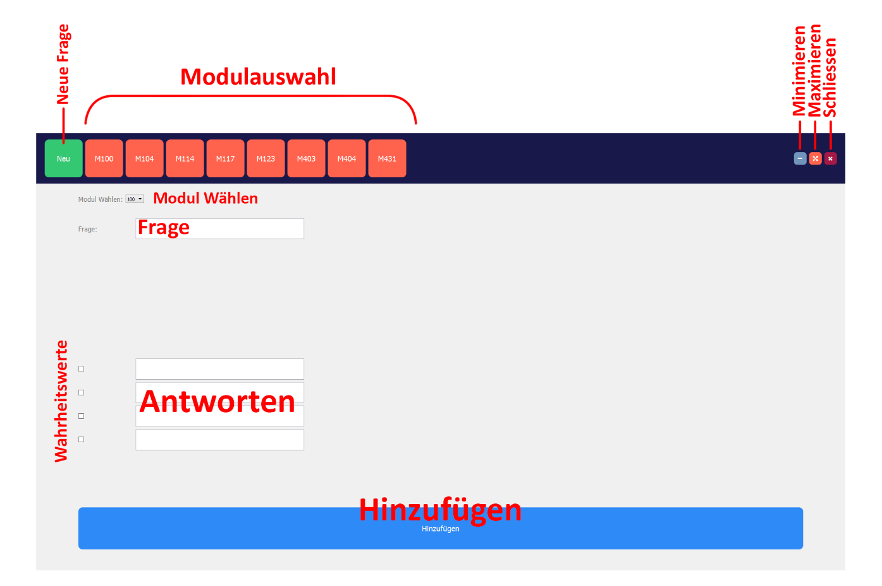

## Funktionsweise des Programms

Das Programm wurde in der Programmiersprache Python programmiert. Dabei wurden noch die Module PyQt5 (Gui Erstellung), QtAwesome (Icons) und cx_freeze (ausgeben des Skripts als .exe) verwendet. Das Skript wurde hierfür in zwei Teilen programmiert. Diese sind index.py als Hauptskript und fileManager.py als Skript zum Speichern und Laden der Fragen. Wenn man eine Frage hinzufügt, wird diese mittels dem fileManager im Ordner des Moduls, nach Frage, Optionen und Antworten getrennt gespeichert. Das Skript wurde für 32Bit Betriebssysteme ausgegeben. Welches auch auf 64Bit Systemen läuft. Das Lernspiel umfasst etwa 500 Zeilen an Code.

# Anhang

## GitHub Updates (Screenshot)

